《火线100天》2015中考物理单元测试：三、质量与密度 运动和力(附答案)

(时间：45分钟满分：100分)

一、选择题(每题4分，共32分)
1．（2014·扬州）如图，是荣获金奖的扬州玉器“八角素瓶”，玉器在加工过程中不发生变化的是( )
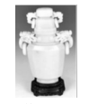
A．质量 B．体积 C．密度 D．重力
2．如图所示，在副食店中，商家常用“提子”来量度液体物品的质量．如果用刚好能装0.5 kg酱油的“提子”来量度白酒，则对装满一“提子”的白酒质量的判断，下列说法正确的是（ρ_{酱油}＞ρ_{白酒}）( )[来
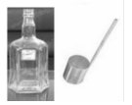
A．等于0.5 kg B．小于0.5 kg
C．大于0.5 kg D．以上判断均不正确[
3．（2014·泰安）关于声现象，下列说法中不正确的是( )
A．“闻其声而知其人”主要是根据音色来判断的
B．公路旁安装隔音墙是为了在传播途径上减弱噪声
C．课堂上能听到老师讲课声，是由于空气能够传声
D．用大小不同的力先后敲击同一音叉，音叉发出的音调会不同
4．（2013·益阳）下列有关质量和密度的说法正确的是( )
A．铁的密度大于棉花的密度，因为铁比棉花重
B．由热胀冷缩的现象可知密度与温度有关
C．将密闭容器的气体压缩，密度变大，因此其质量增大
D．一杯酒精用去一半后剩余酒精的密度变为原来的一半
5．（2014·泰安）沿同一条直线向东运动的物体A、B，其运动相对同一参考点O的距离s随时间t变化的图像如图，以下说法正确的是( )
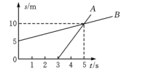
①两物体由同一位置O点开始运动，但物体A比B迟3 s才开始运动；
②t=0时刻，A在O点，B在距离O点5 m处；
③从第3 s开始，v_{A}＞v_{B}，5 s末A、B相遇；
④5 s内，A、B的平均速度相等．
A．只有①④正确 B．只有③④正确
C．只有①③正确 D．只有②③正确
6．（2014·温州）“力的作用是相互的”，下列四种动物的运动情况主要不是利用这一原理的是( )
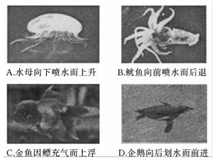
7．（2014·菏泽）下列做法属于减小摩擦的是( )
A．冬天，在结冰的马路上撒一些细砂以方便路人行走
B．在生锈的自行车轴上滴一些油，骑车就会感觉轻松一些
C．当汽车后轮陷入泥坑打滑时，司机会就近寻找石块等物体垫在车轮下
D．体操运动员进行双杠表演前，在手上涂抹滑石粉以防止从杠上滑落
8．（2014·威海）物理课上，老师演示了如图所示的实验，木块竖立在小车上，随小车一起以相同的速度向右做匀速直线运动，不考虑空气阻力，下列分析正确的是( )
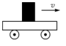
A．木块随小车一起做匀速直线运动时，木块不受摩擦力
B．小车的运动速度增大，则它的惯性和动能也随之增大
C．小车受到阻力突然停止运动时，那么木块将向左倾倒
D．木块对小车的压力与小车对木块的支持力是一对平衡力
二、填空题（每空3分，共33分）
9．（2014·连云港）某同学用托盘天平和量筒测量一小块岩石的密度．他调节天平时出现了图甲所示情形，他应将平衡螺母向_____（填“左”或“右”）移动使天平平衡．图乙和图丙分别是测量质量和体积时的读数，则该岩石的密度为________kg/m³．
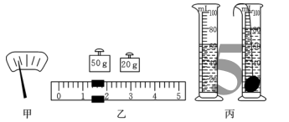[来源:学_科_网]
10．（2013·荆州）取一个装满水的圆筒形透明玻璃杯，盖上杯盖后横放在书上，透过玻璃杯可以看到放大了的“字”，看到的“字”实质上是___（填“实”或“虚”）像；是由于光的______（填“反射”或“折射”）形成的．
11．（2014·扬州）如图甲，大小两只乌贼在水中休息，以大乌贼为参照物，小乌贼是______的；突然，大乌贼把体内的水压出去，它就运动了，如图乙，这是因为物体间力的作用是_______的．
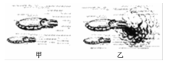
- （2013·抚顺）2013年巴黎世界乒乓球赛上，张继科成功卫冕，如图是运动员击球时的情景，球被球拍击中后快速飞出，说明力可以改变物体的___________．球撞击球案后发生_____（填“弹性”或“塑性”）形变又被弹起，最后球落向地面是因为受到的______作用．
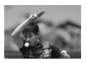
13．（2014·聊城）济馆高速对小汽车的限速为100 km/h，这是为了防止汽车紧急刹车后，因为_________不能立即停下来而造成追尾或连环撞的恶性交通事故．汽车制动后最终能停下来是因为它受到了________的作用．
三、作图题（共5分）
14．（1）（2分）（2014·邵阳）如图，一个桃子静止在水平桌面上，请画出桃子所受桌面对它支持力的示意图．
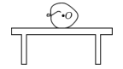
（2）（滚动考查光学作图）（3分）（2013·菏泽）如图所示，一束光射向凸透镜经折射后射到一个平面镜上．请在图中画出射向凸透镜的入射光线和经平面镜反射后的反射光线，并标出反射角的度数．
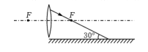
四、实验探究题（10分）
15．（2013·揭阳）在探究“滑动摩擦力的大小与哪些因素有关”的活动中，
（1）在水平的长木板上，用弹簧测力计水平向左拉动木块A，并使其做匀速直线运动，弹簧测力计示数如图甲所示．根据____________知识可知，木块所受的滑动摩擦力为______N．
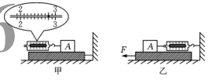
（2）小华将木块沿竖直方向截去一半后，测得木块所受的滑动摩擦力变为原来一半．她由此得出：滑动摩擦力的大小随接触面积的减小而减小．你认为她的探究过程存在的问题：_____________________，只利用现有的器材，如何证实“滑动摩擦力的大小是否与接触面积的大小有关”？简要说明你的做法：_____________________________________________．
（3）在实验后交流的过程中，小华发现有同学将该实验改成了如图乙所示的实验装置：将弹簧测力计一端固定，另一端钩住木块A，木块下面是一长木板，实验时拉着长木板沿水平地面向左运动．装置改进后的好处是___________________________________（写一条即可）．
五、计算题（每题10分，共20分）
16．（滚动考查热量计算）（2013·盘锦）天然气是我市居民使用的一种主要燃料，使用燃气热水器把50 kg的水由20 ℃升高到40 ℃，求：
（1）水需要吸收多少热量？

[来源:学.科.网]

（2）如果燃气热水器的实际效率是60%，获得这些热量需要多少m³的天然气？［天然气的热值为4.0×10⁷ J/m³，水的比热容c=4.2×10³ J/（kg·℃），设天然气完全燃烧］．[来源:Z#xx#k.Com]

17．夏季炎热的午后，伴随着轻柔的音乐，勤劳的环卫工人驾驶着洒水车以8 km/h的速度匀速行驶在美丽的滨江路上．若这段公路全长2 km，g取10 N/kg，水的密度为1.0×10³ kg/m³，求：
（1）洒水车驶过这段公路需要多少时间？

（2）若洒水车水箱容积为7 m³，洒水车水箱最多能装多重的水？

单元测试(三) 质量与密度 运动和力
1.C 2.B 3.D 4.B 5.D 6.C 7.B 8.A 9. 右 3.57×10³ 10.虚 折射 11.静止 相互12. 运动状态 弹性 重力 13.惯性 摩擦力
14.(1)
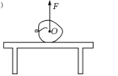
(2)
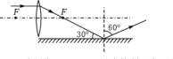
15.(1)二力平衡 2.8 (2)没有控制压力不变把切下的木块叠放在剩下木块的上方，使木块做匀速直线运动，读出弹簧测力计的示数
(3)不需要控制木板做匀速直线运动，方便实验操作；弹簧测力计固定不动易于读数
16.（1）水吸收的热量为：
Q_{吸}=cm₁Δt
=4.2×10³ J/（kg·℃）×50 kg×（40 ℃-20 ℃）=4.2×10⁶ J；
（2）Q_{放}=Q_{吸}/η=4.2×10⁶ J/0.6=7×10 ⁶J，因为Q_{放}=Vq，所以这些热量需要的天然气：V=Q_{放}/q=7×10⁶ J/4×10⁷ J/m3=0.175 m³．
17.（1）由v=s/t得t=s/v=2 km/8 km/h=0.25 h=15 min；
（2）由ρ=m/V得m=ρV=1.0×10³ kg/m³×7 m³=7×10³ kg，
故物体所受的重力为G=mg=7×10³ kg×10 N/kg=7×10⁴ N

